
一、词语朋友手拉手。

万里 筋疲 亡羊 泪流 泣不 恋恋


不舍 满面 无云 成声 力尽 补牢

二、请把词语的序号写在相应的图画下面。
（1）贝壳 （2）苹果 （3）飞机 （4）黄狗 （5）柳树 （6）青蛙
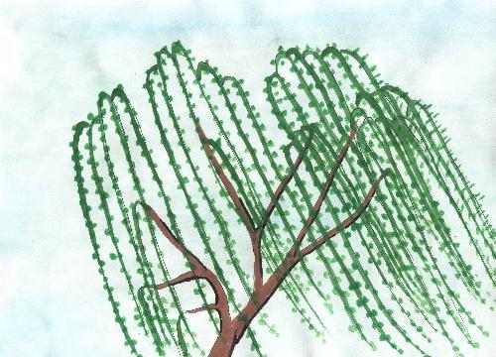
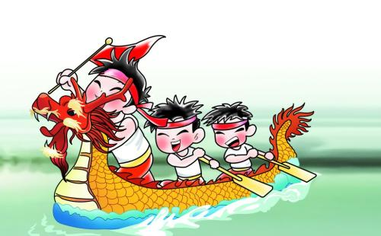
（7）兔子 （8）水彩笔 （9）月亮 （10）龙舟 （11）钟表 （12）房子
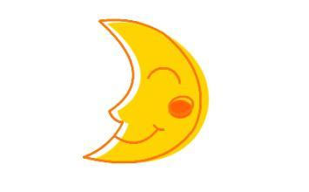
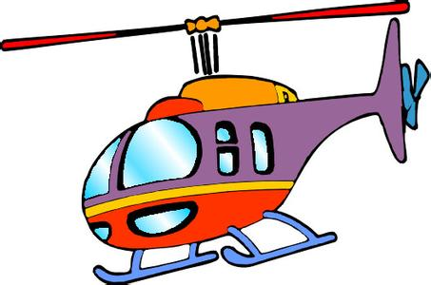

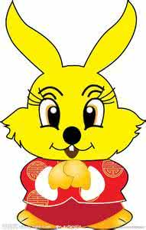
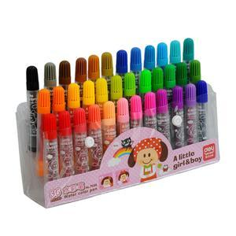
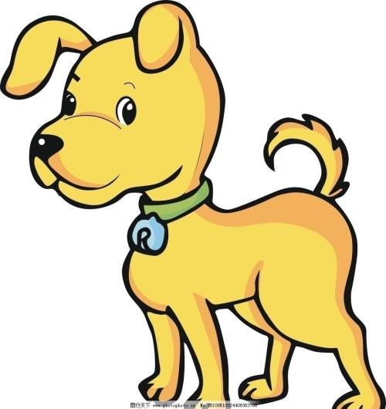
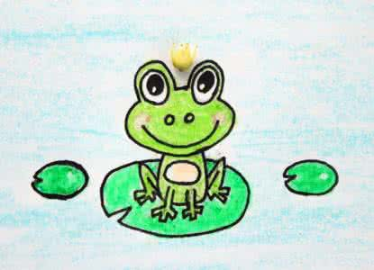

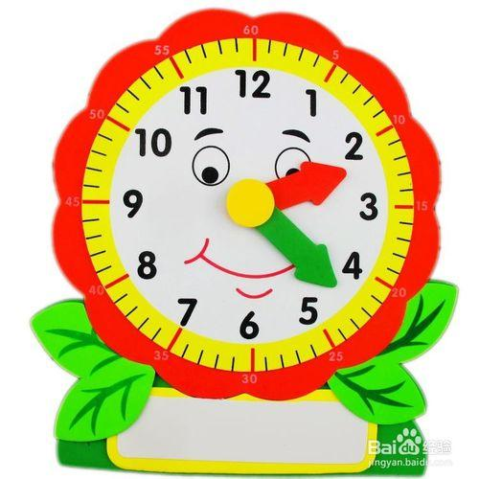

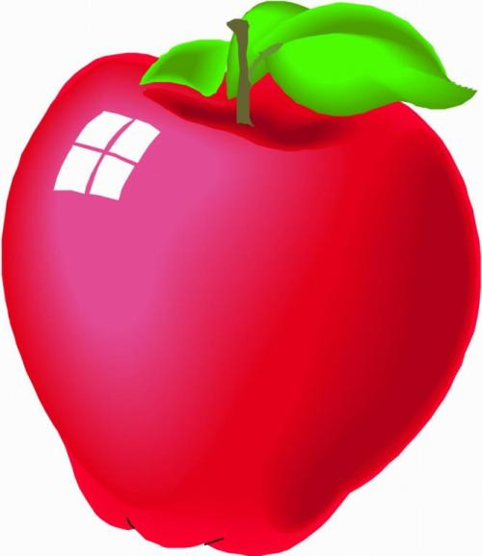


三、看拼音写词语。
xìng huā dà shū shù miáo zuó tiān láo dòng
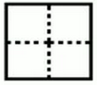

jǐng sè mín zú shén zhōu tuán yuán qián bì

yǒu guān jī ròu cǎi sè sēn lín tái tóu

zì mǔ qīn shǒu wàng jì pì gǔ gān jìng

zuān jìn diū shī tú huà lì kè léi shēng

bāng zhù yù shì yě tù shàn zi wéi jīn

zǔ xiān huí yì shì jiè bì xū hài pà

- 小鱼吐泡泡。（一字组多词）（8分）
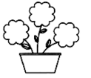

新 局 绝

齐 类 意

五、选择正确的量词写下来。

把 家 片 团 块 个 处 堆 朵 条 件 头 棵 根 匹 只

一（ ）野花 一（ ）小颗粒 一（ ）树苗 一（ ）风景

一（ ）衣服 一（ ）小男孩 一（ ）蛋糕 一（ ）马

一（ ）枝条 一（ ）棉花糖 一（ ）太阳伞 一（ ）小虫子

一（ ）小河 一（ ）老牛 一（ ）叶子 一（ ）商店
六、表示动作的词语我来填。
（ ）野果 （ ）蘑菇 （ ）野菜 （ ）松鼠
（ ）蜻蜓 （ ）蝈蝈 （ ）夕阳 （ ）明月
（ ）星星 （ ）茄子 （ ）故事 （ ）神弓
七、照样子，写词语。
1.恋恋不舍（AABC形式）

2.一团一团（ABAB形式）

3.黑沉沉（ABB形式）

4.又长又细（ABAC形式） 又 又 又 又 又 又

- 叽叽喳喳（AABB形式）

6. 关于“笑”的词语： _____________ ____________ ___________ ____________ _____________

- 关于“视”的词语： _____ _____________
八、我会补充词语。

春 拂 揠苗 一望

伤 欲 迎面 可 可

隔绝 兴致 兴高

九、从下列词语中找出八组近义词。

惊讶 留意 团聚 留心 喜欢 仔细
断定 喜爱 吵闹 团圆 认真 决定
忽然 惊奇 突然 热闹

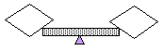

十、从下列词语中找出八组反义词。

容易 炎热 简单 上升 亲切
热闹 美好 忘记 丑恶 冷淡
困难 清净 寒冷 下降 复杂 牢记

十一、我给下列词语归归类。
狮子 猩猩 羚羊 海龟 白鹤 鸽子 蚯蚓 螃蟹 蝴蝶 蚕
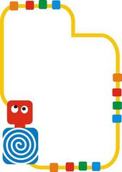
天上飞的 地上跑的 水里游的 没有腿的

十二、我会连一连。
1.把意思相关的词语连起来。
昏头昏脑 自言自语 寻觅 匆忙

慌张 昏昏入睡 喃喃自语 寻找
2.我是“地”，我的后面是动词。
伤心地 连蹦带跳地 静静地 恋恋不舍地

离开 哭泣 说 坐着
3.我是“的”，我的后面是名词。
凶狠的 忠实的 伤心的 绿茵茵的 祖先的 完善的

摇篮 药物书 向导 魔王 事情 小草
十三、我会词语接龙。
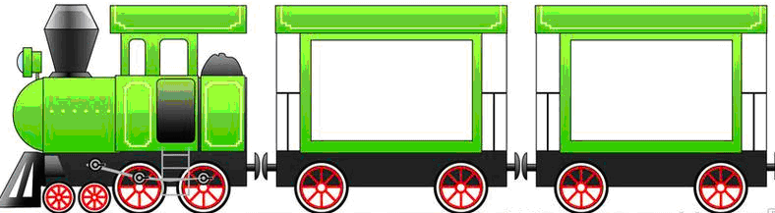
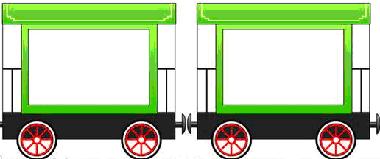
结 结果 果然

复

布

转

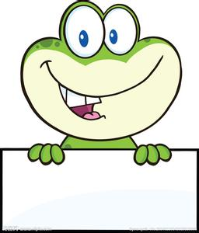
十二、选词填空。

得意 满意 愿意

1.看到我主动给老奶奶让座，妈妈脸上露出了（ ）的笑容。

2.李阔的风筝飞得很高很高，他（ ）极了，在草地上跑得更欢了。

3.妈妈很（ ）接受老师的邀请，去参加中队活动。

美丽 漂亮

4.他是我们班最（ ）的女生。

5.大公鸡真（ ），火红的冠子花外衣。

必须 必需

6. 水是我们生活中（ ）的东西。

7. 为了大家的安全，每个人都（ ）遵守交通规则。
十五、把你积累的词语写下来。（有多少写多少）
形容生气的词语：________________________________________________________________________

形容高兴的词语：________________________________________________________________________

形容难过的词语：________________________________________________________________________

参考答案
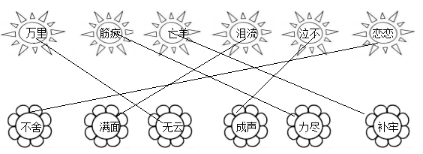
一、

- （5）（9）（3）（10）（7）（8）（6）（4）（11）（12）（2）（1）

三、杏花 大叔 树苗 昨天 劳动 景色 民族 神州 团圆 钱币
有关 鸡肉 彩色 森林 抬头 字母 亲手 忘记 屁股 干净
钻进 丢失 图画 立刻 雷声 帮助 浴室 野兔 扇子 围巾
祖先 回忆 世界 必须 害怕

四、新人 新手 新村 设局 局长 邮局 绝对 绝命 拒绝 整齐 看齐 齐国 人类 分类 类别 意义 愿意 意思

五、朵 堆 棵 处 件 个 块 匹 条 团 把 只 条 头 片 家

六、摘 采 挖 逗 捉 逮 看 赏 数 烧 讲 拉

七、1.哈哈大笑 洋洋得意 蒸蒸日上 2.一簇一簇 一件一件 一张一张 3.静悄悄 绿油油 黄澄澄 4.又高又大 又大又圆 有说有笑 5.安安静静 漂漂亮亮 开开心心
6.微笑 狂笑 傻笑 笑呵呵 捧腹大笑 7.注视 仰视 俯视 视而不见

八、春风拂面 揠苗助长 一望无际 伤心欲绝 迎面扑来 可歌可泣 与世隔绝 兴致勃勃 兴高采烈

九、喜欢——喜爱 留意——留心 团聚——团圆 喜欢——喜爱 仔细——认真
断定——决定 吵闹——热闹 忽热——突然 惊讶——惊奇

十、容易——困难 炎热——寒冷 简单——复杂 上升——下降 亲切——冷淡
热闹——清净 美好——丑恶 忘记——牢记

十一、 天上飞的：白鹤 鸽 蝴蝶 地上跑的：狮子 猩猩 羚羊 水里游的：海龟 螃蟹 没腿的：蚯蚓 蚕

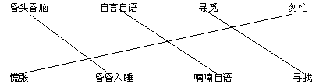
十二、1.

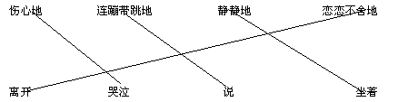
2.

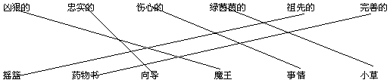

3.

十三、然后 后来 来往 往事 复命 命令 令主 主要 要事 事情 布局 局面 面前 前后 后来来往 转身 身后 后面 面容 容貌 貌相

十四、1.满意 2.得意 3.愿意 4.漂亮 5.美丽 6.必需 7.必须

十五、1.火冒三丈、七窍生烟、怒发冲冠 暴跳如雷、 咬牙切齿、 气急败坏 怒目相视、 横眉怒目、 勃然大悟 大发雷霆、 恼羞成怒 2. 开心、快乐、欢乐、欢快、欢喜、喜悦、兴高采烈 3. 悲痛欲绝 心如刀割 悲哀哽咽 痛不欲生 泪流满面 痛心疾首 欲哭无泪伤心落泪 泣不成声 失声痛哭 痛哭流涕 心胆俱裂 黯然泪下 心痛欲裂 忧心忡忡 愁眉不展 愁眉苦脸

